SEJOUR 26-02 NOVEMBRE 2011

M.Louis m’accueille et nous attendons Georgette et Jocelyn qui nous emmènent rendre visite à Angele et Gina. Angele a eu son BEP couture, elle souhaitait faire de la haute couture, Georgette a trouvé une école privée tenue par des sœurs où elle suit une formation de haute couture, Gina qui avait de grosses difficultés scolaires est entrée également dans cette école pour préparer un CAP. Nous arrivons pendant le cours de gymnastique, les filles ont un toutes un tee shirt jaune et un short noir. Nous faisons une photo, elles sont contentes. La directrice est très satisfaite des travaux d’Angèle, elle lui conseille de préparer le diplôme d’Etat demandé par les employeurs et nous dit qu’elle est tout à fait apte à l’avoir. Je trouve Angele très changée par rapport au mois de mai, elle a mûri et semble bien mieux dans sa peau, beaucoup plus ouverte, nous pouvons échanger quelques phrases en Français, elle me dit qu’elle va faire une robe de mariée, elle est très souriante et épanouie. Gina est plus timide, la directrice nous parle de sa lenteur mais est prête à lui faire faire le programme du CAP en deux ans s’il le faut. Gina nous dit avant de partir qu’elle aimerait revenir au Centre pour les vacances de Noël. Georgette lui dit que bien sûr elle viendra. Elles sont logées dans un petit deux pièces à 10mn à pied de l’école, au deuxième étage d’une maison particulière, une fenêtre donne sur les rizières. Fare occupe une des deux chambres. Nous allons lui rendre visite, elle nous attend toute souriante. Je la félicite d’abord pour le bac qu’elle a obtenu au mois d’août, elle n’a cependant pas réussi le concours d’entrée à l ’INTH (secteur Tourisme), M.Louis s’occupe de son dossier pour l’université où elle va rentrer le 15 novembre. Elle sera aussi dans une section tourisme et fera Anglais et Italien .Pour le moment elle continue à suivre des cours d’Anglais le matin, elle poursuivra ces cours toute l’année et nous lui demandons de faire aussi, car à l’Université les cours n’ont lieu que l’après-midi. Elle est partante pour tout ça, elle prendra le bus pour l’Université car c’est assez loin. Pour le moment elle a préparé la soupe pour elles trois, la marmite est sur le feu,elle me dit qu’elle sait faire la cuisine car elle le faisait toujours lorsqu’elle allait en vacances chez sa grand-mère. Bonne nouvelle donc et bon trimestre à toutes les trois.
Retour à l’aéroport pour retrouver Véronique.
14h30 Caserne : Après un rapide déjeuner, nous nous rendons à la Caserne où nous avons rendez-vous, nous retrouvons Odon, Mickael et Tsilavina, entrés au SMAD à Tamatave en début d’année. C’est un plaisir de voir ces jeunes, ils sont devenus de beaux jeunes hommes, leur formation physique militaire y a contribué, ils sont en uniforme et nous les trouvons très épanouis. Jacquot manque au rendez-vous, il s’est perdu en chemin ? pour la suite de la formation Tsilavina a choisi la filière « Froid et climatisation », Odon « Plomberie » et Mickael « mécanique auto », ils vont avoir 9 mois de formation professionnelle à Tamatave puis neuf mois de stage en entreprise, c’est le SMAD qui se charge de leur trouver un stage en entreprise. Nous rencontrons ensuite les colonels Lucien Tranquilin Randrianasalo sous-chef d’Etat-major aux Forces de Développement, le colonel Bollier responsable du SMAD puis le Général. Chacun à leur tour ils nous disent leur satisfaction à travailler avec nous. Quant à nous nous insistons sur le fait que nous trouvons au SMAD un complément à l’éducation des jeunes garçons de l’Orphelinat, ces jeunes qui ont besoin d’acquérir un métier mais ont aussi besoin d’être encadrés par des hommes avec de surcroît un entraînement physique qui fait défaut chez nous, un tout qui contribuera à leur donner toutes les chances pour réussir leur vie d’adulte.
Avant de quitter la caserne nous voyons arriver Toky, j’avais demandé à M.Louis s’il était possible de le voir avant de quitter Tana car j’ai du mal à accepter sa démission, je veux en savoir plus, être sûre qu’il n’y a aucun malentendu. Toky me dit tout de suite qu’il ne veut pas faire d’agriculture, je lui demande alors ce qu’il voudrait faire, s’il accepterait de travailler avec M. Jocelyn en attendant son intégration au SMAD dans quelques semaines, ainsi il continuera à bénéficier de notre encadrement comme son frère Odon. Il accepte tout de suite et promet de rejoindre l’Orphelinat dans la matinée du lendemain, je suis vraiment contente car je sais qu’il a encore besoin de nous.

J’ai occasion de rencontrer Toky qui arrive à l’Orphelinat comme promis dans la matinée. Nous bavardons un peu, il a échoué au brevet au mois d’Août, il voudrait bien s’initier à l’informatique les samedi et dimanche en attendant de partir à Tuléar, je lui promets de voir ce qu’on peut faire.

Le cas de Mme Jocelyne
Nous avons la visite d’adultes du centre qui viennent nous demander de nous séparer de Mme Jocelyne car elle gifle les enfants très durement, les menace et les fait vivre dans la peur. Nous en parlons avec Sœur Georgette pour lui proposer d’être présente lors de notre entretien avec Mme Jocelyne, elle refuse car elle n’est pas d’accord, elle l’a cependant déjà prévenue que de tels gestes étaient interdits. Nous prenons la décision de prévenir Mme Jocelyne que nous la licencions sur le champ pour faute lourde. Nous pensons qu’il est de notre devoir de protéger les enfants contre de tels comportements excessifs. Celle-ci quitte le centre dans les 24heures pour le plus grand soulagement des enfants.

Face à face avec Georgette pour discuter des mises à pied.

RAFANOMEZANTSOA Rova Tantely Marc Alain | 05/10/95 | 6èmeA | 15,21 | 14,75 | 13,64 | 16,03

Du Samedi 15 Octobre au mardi soir 18 Octobre : il est soupçonné d’avoir volé le portable de Melle Fanja il dit qu’il n’a pas volé. Ce n’est pas la première fois qu’il est pris à voler : lunettes, montures, colliers.
Il a fait une lettre signée par lui et ses parents dans laquelle il s’engage à changer d’attitude.

RAJAOMARIA Tsilavina  Jean Marie | 03/08/93 | 6èmeA | 10,14 | 10,80 | 09,48 | 12,41
Depuis le 15 octobre il est également soupçonné du vol du portable. Il n’est toujours pas revenu.
Antécédents : histoire des lunettes qu’il ne voulait pas porter.
Il habite Tana avec sa maman.

RANAIVOARINELINA Miandrisoa Germain | 01/04/96 | 4èmeA | 08,42 | 07,45 | 06,90 | 8,99

Du Samedi 15 Octobre au mardi soir 18 Octobre : il est soupçonné d’avoir volé le portable de Melle Fanja, il dit qu’il n’a pas volé.
Antécédents : il a avoué avoir cassé des vitres longtemps après, Il a écrit des insultes au professeur sur le bureau suite à quoi il a été renvoyé trois jours de l’école, Georgette lui a donné du travail.
M.Louis l’a emmené chez lui à Tana Sa maman est passée et a dit qu’elle était d’accord sur la sanction. Germain est revenu le 19.

RAKOTONJANAHARY Jean de Dieu François | 10/05/93 | FERME  ECOLE | 14,75 |  | 12,50

Il est soupçonné d’être complice du vol du portable. M. Prosper l’a accompagné le lundi à 20 kms d’ici le 17 Octobre chez lui et il est revenu aussitôt avec une lettre signée par lui et ses parents.

RAKOTOARINORO  Tolojanahary Tin | 13/05/97 | 7èmeB | 11 ,3 | 09,00 | 09,09 | 12,05

Tin est soupçonné d’être complice dans un vol de savon avec Tantely, il est renvoyé depuis le 15 Octobre. Georgette et M. Jocelyn l’ont ramené chez lui à Antisrabe. Depuis il n’est pas revenu.

Conclusion : nous demandons à Georgette de demander aux parents de Tin et de venir au centre avec Tin afin de trouver une issue à la situation. Nous souhaitons de tout cœur que Tin et Rajaomaria reviennent au centre dans de bonnes dispositions.

Les éducatrices : Fanja, Feno et Jeanne, doivent faire une formation à Tana dans les mois à venir.

Jeanne 27 ans, née en 1983 district Anttramasina, à 25 kms d’Ambatolampy. Elle a eu son bac A1 en 2008, elle est ensuite restée chez ses parents pendant un an, puis a enseigné le Français en 6ème 5ème dans une école privée. Elle gagnait 50 000 ari par mois et trouvait cela insuffisant. Sœur Georgette l’a recrutée le 4 septembre. Elle trouve que les enfants sont sages, elle s’occupe des filles de 4 ans à 12 ans, quatorze filles au total, réveil à 5h, elle douche les enfants, leur donne leurs vêtements et fait les dortoirs et ensuite c’est l’heure du déjeuner. Après l’école elle aide les enfants à se changer, ranger leurs vêtements avant le repas. Puis elle surveille l’étude des 9ème et 10ème soit neuf enfants : deux garçons et sept filles, Clara a des difficultés en 10ème
Moyenne
l’an dernier
RAZOAZANANI | JOSEPHINE | 19/10/1999 | 11 | 9EME |  | 11,43
RAMIANDRISOA | SYLVAIN | 22/02/2001 | 10 | 9EME |  | 14,43
HERINIAINA | NATHALIE | 22/01/2000 | 11 | 9EME |  | 10,56
RAHELISON | NAROVANA | 20/05/2002 | 9 | 9EME |  | 14,09
RAFANOMESANSOA | PRISKA | 19/11/2002 | 8 | 10EME |  | 7,17/10
RASOANANDRASANA | CLARA | 20/11/2002 | 8 | 10EME |  | 6,27/10
HANITRINIONY | LARISSA | 12/09/2001 | 9 | 10EME |  | 7,70/10
RAFANOMESANSOA | PRISKA | 19/11/2002 | 8 | 10EME |  | 7,17/10
 | SYLVAIN |  | 9 | 10EME

Fanja s’occupe des petits et moyens garçons au dortoir. 10 petits et 6 moyens. Elle surveille aussi les grands. Cinq garçons de 16 à 21 ans. Elle a du mal à les réveiller.

En étude elle a les classes d’examen et les élèves de seconde :
Moyenne
l’an dernier
RASOANANTENAINA | NADIA | 06/01/1998 | 13 | 7EME |  |  | 8,05
RAMIARINARIVO | RADONIAINA | 05/08/1999 | 12 | 7EME |  |  | 9,10
HERINIAINA | TAHIANA | 01/07/2001 | 10 | 7EME |  |  | 11,60
RATAHINJANAHARY | SAFIDISOA | 17/09/1999 | 12 | 7EME |  |  | 9,10
RAFANOMEZANTSOA | NATACHA | 12/02/2000 | 11 | 7EME |  |  | 15,00
ZARAFINDRAVELOSOA | VICTORINE | 06/11/1995 | 15 | 7EME |  |  | 9,40
RANOMENJANAHARY | ESTHELE | 30/12/1999 | 11 | 7EME |  |  | 11,20
RATIANJANAHARY | NIVOARISSOA | 20/06/1997 | 14 | 7EME |  |  | 9,40

RASOLOARIMALALA | ERNESTINE | 18/06/1996 | 15 | 3EME |  |  | 13,11

RALALAHARISOA | VIVIANE | 25/10/1993 | 18 | Sde |  |  | 10,55
RASOANANDRASANA | NADIA | 08/03/1995 | 16 | Sde |  |  | 8,73
RAMANANTENASOA | PAULINE | 25/01/1995 | 16 | Sde |  |  | 8,15

RABEMANTSOA | JULES | 17/12/1990 | 21 ANS | TS |  | 9,73

Feno surveille le dortoir des moyennes filles, douze de 12 à 15 ans, elle a du mal avec Williame et Tahine pour la propreté , il faut les obliger tous les matins à se doucher.

Elle surveille l’étude des classes de 8ème, 6ème 5ème et 4ème.

RAVAOSOLONIRINA | WILLIAME | 04/02/2000 | 11 | 8EME |  |  | 6,66
NAMBININTSOA | HORTENSIA | 09/09/1998 | 12 | 8EME |  |  | 8,43
RAZANADRAFARA | IARLINE | 22/05/1999 | 12 | 8EME |  |  | 14,63
RAHARIMALALA | HANITRA | 22/06/1997 | 14 | 8EME |  |  | 13,80
RAKOTONANDRASANA | NAMBININJANAHARY | 15/05/1997 | 14 | 8EME |  |  | 5,18
NANTENAIANA | LOVASOA | 02/11/2002 | 8 | 8EME |  |  | 11,10

TAFITAHARISOA | PRISKA | 11/12/1997 | 13 | 6EME |  |  | 9,09
RAKOTONDRAMANANA | SAFIDY | 10/03/1999 | 12 | 6EME |  |  | 9,20
SOLOARILALAO | ELISABETH | 16/03/1997 | 14 | 6EME |  |  | 11,08
RASOANANTENAINA | SARINDRA | 05/03/1997 | 14 | 6EME |  |  | 9,50
RAKOTOARINORO | JEAN FERDINAND | 28/02/1998 | 13 | 6EME |  |  | 13,54
RAKOTOARINORO | TIN | 13/05/1997 | 14 | 6EME |  |  | 9,09

RAFANOMZANTSOA | TANTELY | 05/10/1995 | 15 | 5EME |  |  | 13,64
RAMANANTENASOA | LEONTINE | 15/03/1997 | 14 | 5EME |  |  | 11,74
RAJAOMARIA | TSILAVINA | 03/08/1993 | 18 | 5EME |  |  | 9,48

RASOAMANARIVO | MIARIVOLOLONA | 20/09/1995 | 15 | 4EME |  |  | 11,39
RAVONIARIMALALA | RAVAKA | 02/12/1995 | 15 | 4EME |  |  | 9,66
RANDRIAMANANTENA | OLIVIER | 11/10/1995 | 15 | 4EME |  |  | 7,46
RAHARIMALALA | CLEMENCE | 14/01/1997 | 14 | 4EME |  |  | 10,15
En soirée visite de Françoise, élève à l’Institut Supérieur d’Etudes Paramédicales d’ Ambatolampy où elle prépare le métier de Sage-Femme. Elle prépare l’examen de fin de première année, elle a déjà passé la partie pratique 16,5, il lui reste la partie théorique. Elle nous dresse la liste avec fierté de tout ce qu’elle a fait pendant ses stages. Elle compte travailler en tant que bénévole à l’hôpital durant ses vacances et en attendant d’entrer en seconde année pour approfondir ses connaissances. Nous l’encourageons dans cette voie.
BUDGET MENSUEL
 | EN ARIA
CHARBON | 7 000,00
NOURRITURE | 30 000,00
HYGIENE | 5 000,00
EAU ELECTRICITE | 6 000,00
EXTRAS | 12 000,00
A donner à Françoise chaque mois | 60 000,00
A régler pour sa SCOLARITE | 50 000,00
Total | 110 000,00 soit 40 euros
Compte rendu de M.Louis :
Les dossiers de renouvellement de l'accord de siège aux différents ministères. avis favorable du ministère concerné, M.Louis a eu beaucoup de travail ces derniers temps, très sollicité par les jeunes dont il est responsable. Il a inscrit Fara a un cours d’ Anglais, Elle a échoué au concours d’entrée à l’INTH, il s’est occupé de son dossier d’inscription à l’Université. Il vient d’accompagner Toky, Nambine et Jules à Tuléar pour passer les tests d’entrée au SMAD urbain en vue de leur intégration à la prochaine promotion urbaine. Depuis Nambine a trouvé un autre travail et donc abandonné ce projet, Jules a sagement choisi de refaire sa terminale pour avoir son bac, donc seul Toky entrera au SMAD à Tuléar en fin d’année, cela lui fait un peu peur car il ne connaît personne là bas mais nous aurons l’occasion pendant notre séjour de discuter avec lui à plusieurs reprises et l’encouragerons de notre mieux, nous demandons à Jocelyn de l’aider dans ce sens.

Rajaomaria vient avec sa maman et M.Louis au centre pour nous rencontrer. Il fera sa 5ème et M.Louis se charge de l’inscrire pour le prochain concours d’entrée au SMAD filière agricole.
M.Louis assure la responsabilité des jeunes externes donc des jeunes du SMAD mais aussi des filles qui sont à Tana. Il souhaite que les jeunes filles ne fassent pas de va et vient entre leurs « familles » et leur lieu de vie à Tana, elles ne sont autorisées à aller dans leur famille que pendant les vacances comme les jeunes de l’orphelinat. M. Louis se charge de leur budget, les filles doivent tenir un cahier pour gérer leur budget et lui rendre des comptes .

Jean de Dieu
Il prépare un CAP agricole, il a des bonnes notes, il voudrait travailler dans un élevage de poulets et de porcs.
Il est originaire d’Ambatolampy. Pendant les vacances il a travaillé à Fianarantsoa dans un élevage, il en connaît aussi à Antisrabe.
Il est intéressé par le SMAD agricole.
Nous présenterons le cas de ces deux jeunes mercredi lors de notre prochaine réunion avec le Colonel Eric PetitJean à Tana.

Sœur Georgette

Budget de fonctionnement
Faire apparaître les 792000 correspondant à l’indemnité de la Congrégation du mois d’août sur le budget de Novembre en entrée et en sortie.
Budget riz sous budget fonctionnement en entrée et en sortie dans la rubrique alimentation.
Augmentation du budget de fonctionnement de 300 euros par mois à partir du mois de novembre
Budget Isabelle 2 000 000 aria à ventiler sur le cahier.
Budget des filles à Tana à confier à M.Louis. Les filles tiennent un cahier journalier de comptes.
L’inscription de Fara à l’Université Coût 690 000 ariary, cette somme est remise à M.Louis, elle figurera dans le budget de novembre en entrée et en sortie.
Le 2 novembre nous avons réunion avec le colonel Petitjean, nous partirons avec Jocelyn et M.Louis et demandons à Sœur Georgette la permission d’emmener Toky. Permission accordée.
Il y a des délestages d’électricité et des coupures importantes d’électricité souvent entre 19 et 21h ou 22h, nous demandons à Sœur Georgette si ce serait possible de mettre le groupe électrogène en remplacement pour permettre aux enfants d’étudier. Elle ne sait pas si le groupe marche, elle n’a jamais eu l’occasion de le voir marcher puisque depuis son arrivée l’électricité est opérationnelle sur le centre. Nous allons voir Jocelyn après-midi pour faire des essais.
Tin mis à pied, retour dans l’Etablissement, Georgette s’en occupe.

Table ronde avec les jeunes

3ème et Seconde

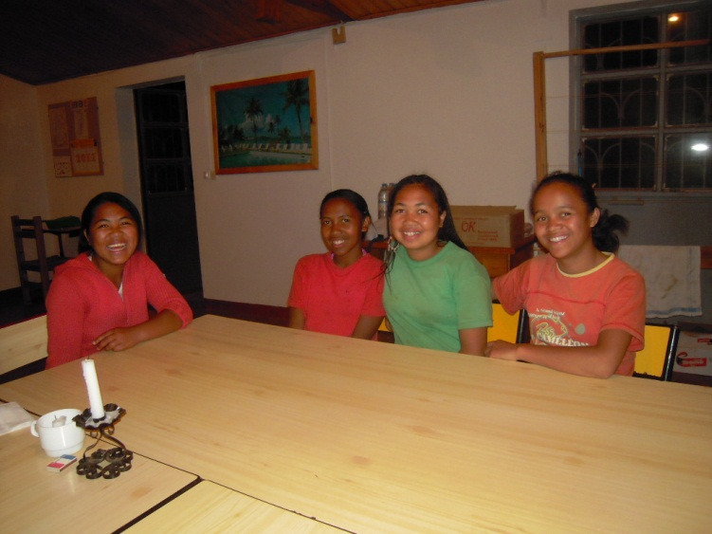
DE GAUCHE A DROITE :
Viviane
Pauline
Ernestine
Nadia

RASOLOARIMALALA | ERNESTINE | 18/06/1996 | 15 | 3EME |  |  | 13,11

RALALAHARISOA | VIVIANE | 25/10/1993 | 18 | Sde |  |  | 10,55
RASOANANDRASANA | NADIA | 08/03/1995 | 16 | Sde |  |  | 8,73
RAMANANTENASOA | PAULINE | 25/01/1995 | 16 | Sde |  |  | 8,15

Nous les félicitons pour leur admission en seconde même si pour deux d’entre elles c’était un peu juste. Elles sont pleines de bonne volonté. Nous les encourageons à s’entraider et à poursuivre leurs efforts cette année. Nadia et Pauline vont avoir besoin de soutien, Mme Brigitte que nous rencontrerons dans les jours qui viennent se montre disposée à les aider. Ces jeunes filles sont heureuses que nous nous occupions d’elles et nous apprécions vraiment cet échange et ce suivi qui nous permettra par la suite de les aider à s’orienter au mieux de leur désir et de leur capacité.

5ème et 4ème

Vololona fait souvent l’interprète mais les enfants comprennent l’essentiel en Français, Germain fait beaucoup d’efforts pour parler, Tantely aussi. Nous demandons à ce dernier d’aider les autres dans leurs devoirs puisqu’il a plus de facilité, nous sollicitons aussi Vololona. Nous expliquons à chacun que c’est pour leur avenir qu’ils travaillent et que c’est la raison pour laquelle ils doivent tous fournir de gros efforts, nous attendons les prochains résultats avec impatience.

RAFANOMZANTSOA | TANTELY | 05/10/1995 | 16 | 5EME |  |  | 14.82
RAMANANTENASOA | LEONTINE | 15/03/1997 | 14 | 5EME |  |  | 11,07
RAJAOMARIA | TSILAVINA | 03/08/1993 | 18 | 5EME |  |  | 10.63

RASOAMANARIVO | MIARIVOLOLONA | 20/09/1995 | 16 | 4EME |  |  | 12.10
RAVONIARIMALALA | VIVIANE RAVAKA | 02/12/1995 | 16 | 4EME |  |  | 9.75
RANDRIAMANANTENA | OLIVIER | 11/10/1995 | 16 | 4EME |  |  | 8.46
RAHARIMALALA | CLEMENCE | 14/01/1997 | 14 | 4EME |  |  | 9.95
RANAIVOARINELINA | GERMAIN | 01/04/1996 | 15 | 4EME |  |  | 8.01

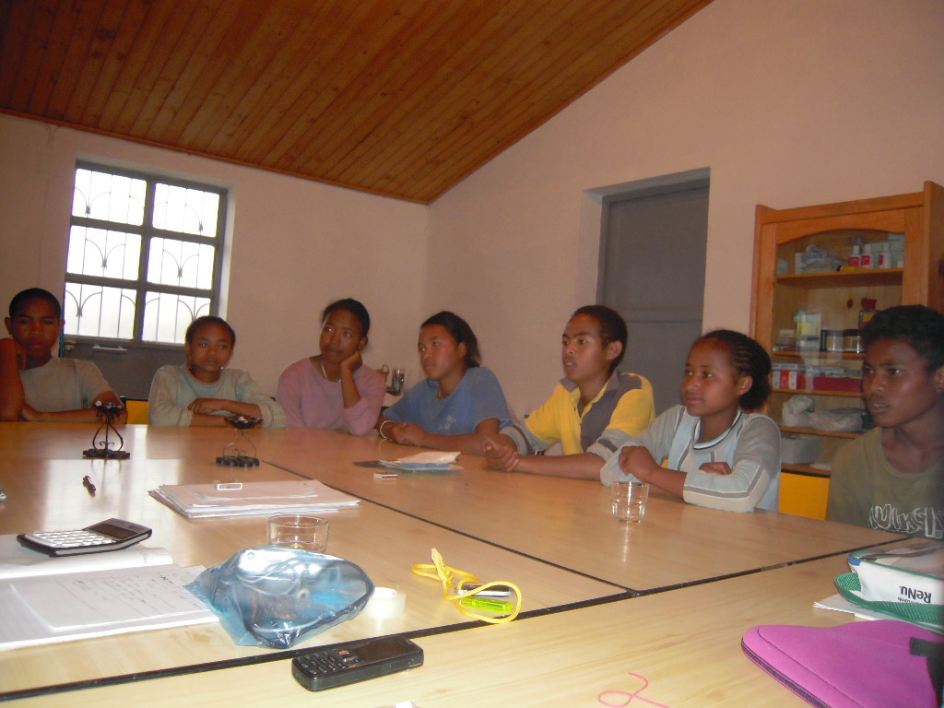
DE GAUCHE A DROITE
GERMAIN
CLEMENCE
VOLOLONA
RAVAKA
TANTELY
LEONTINE
OLIVIER

les élèves de 6ème

TAFITAHARISOA | PRISCA | 11/12/1997 | 13 | 6EME A |  |  | 10.04
RAKOTONDRAMANANA | SAFIDY | 10/03/1998 | 13 | 6EME B |  |  | 9,65
SOLOARILALAO | ELISABETH | 16/03/1997 | 14 | 6EME B |  |  | 13.79
RASOANANTENAINA | SARINDRA | 05/03/1997 | 14 | 6EME A |  |  | 9,54
RAKOTOARINORO | JEAN FERDINAND | 28/02/1998 | 13 | 6EME B |  |  | 14,51
RAKOTOARINORO | TIN | 13/05/1997 | 14 | 6EME B |  |  | 10.52
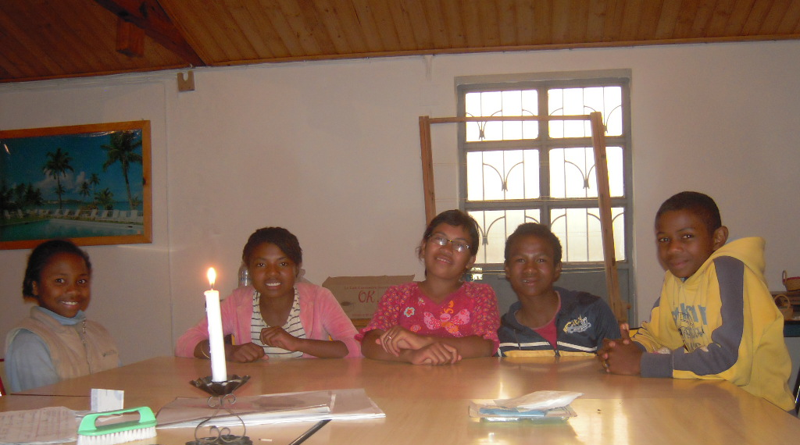
DE GAUCHE A DROITE :
PRISCA
SARINDRA
ELISABETH
SAFIDY
JEAN FERDINAND
Deux très bons éléments dans cette classe ,aucun élève en grosse difficulté, les plus forts vont pouvoir aider les plus faibles, mais ces derniers sont invités à travailler, Priska est une fille intelligente et curieuse et nous l’encourageons très fort, nous lui redisons que nous sommes certaines qu’elle est capable d’obtenir de bien meilleurs résultats.

les élèves de 7ème

RASOANANTENAINA | NADIA | 06/01/1998 | 13 | 7EME B |  |  | 8,33
RAMIARINARIVO | RADONIAINA | 05/08/1999 | 12 | 7EME A |  |  | 9,15
HERINIAINA | TAHIANA | 01/07/2001 | 10 | 7EME A |  |  | 9.64
RATAHINJANAHARY | SAFIDISOA | 17/09/1999 | 12 | 7EME B |  |  | 10.38
RAFANOMEZANTSOA | NATACHA | 12/02/2000 | 11 | 7EME B |  |  | 14.85
ZARAFINDRAVELOSOA | VICTORINE | 06/11/1995 | 15 | 7EME B |  |  | 10.80
RANOMENJANAHARY | ESTHELE | 30/12/1999 | 113 | 7EME B |  |  | 10.87
RATIANJANAHARY | NIVOARISSOA | 20/06/1997 | 14 | 7EME B |  |  | 10.57
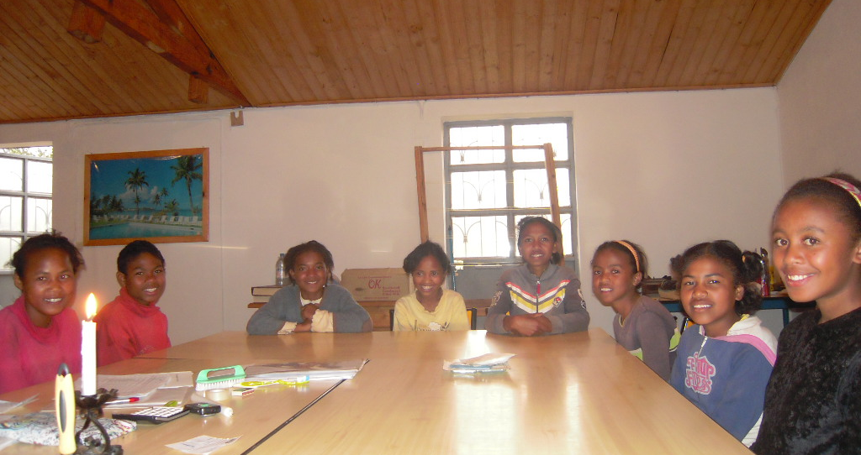
DE GAUCHE A DROITE :
NIVOARISSOA
RADONIAINA
TAHIANA
SAFIDISOA
ESTHELE
NATACHA
NADIA
VICTORINE

Ils sont très fiers que nous nous intéressions aussi à eux et leurs sourires sont autant de promesses. Ils ne demandent qu’à mieux faire et nous allons les aider de notre mieux.

Nous avons fait connaissance avec madame Brigitte qui enseigne le français chez les frères du Sacré-Cœur et qui viendra faire du soutien scolaire aux jeunes ainsi que des cours de français à ceux qui en ont besoin au cours de l’année. Elle apportera son aide aux enfants et jeunes de différents niveaux scolaires.
Nous avons insisté auprès des enfants de la nécessité de poursuivre leurs efforts en français. Même si nous ne sommes pas tout à fait satisfaites de leur niveau dans cette matière, nous constatons qu’ils ont progressé et font l’effort de s’exprimer.
En conclusion je dirai que ce suivi est indispensable pour bien montrer :
Aux enfants : l’importance de chacun d’entre eux individuellement pour nous et la promesse de notre soutien.
Aux sœurs : notre soutien mais aussi le rappel de nos priorités qui sont le bien être et l’avenir des jeunes.

Carole

